Консультация для родителей

«Особенности рисования дошкольников»
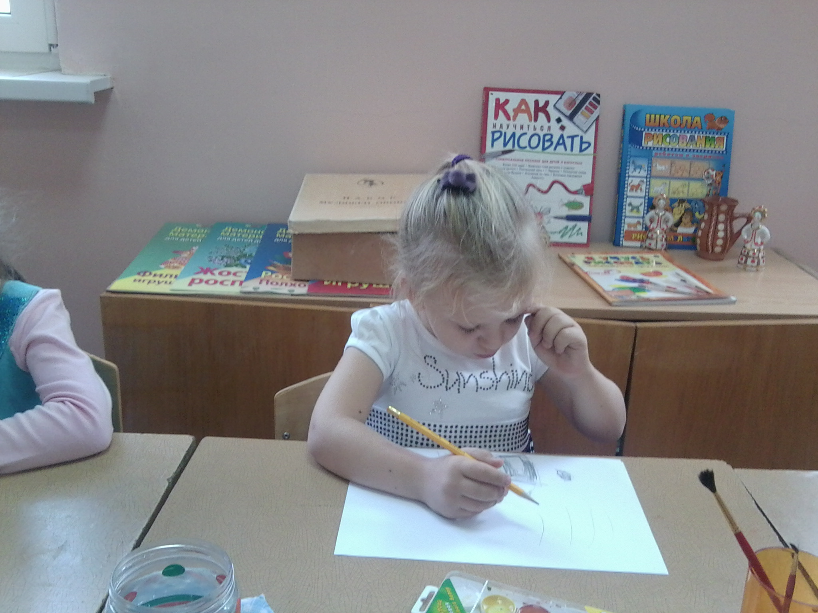
Как известно, детская игра не имеет цели, или, точнее, ее цель - сама игра. Детское рисование в этом смысле напоминает игру. Маленький ребенок рисует ради процесса, ради удовлетворения мышечного чувства, ради желания почувствовать себя причиной нарисованного, наконец, ради удовольствия от бумагомарания. Рисунок маленького ребенка, самый хаотичный и непонятный есть ни что иное, как попытка выразить свое настроение, цветами и пятнами рассказать об увиденном и услышанном.
Процесс простого каляканья важен как для развития образного мышления, так и для эмоционального развития ребенка. Карандаши и фломастеры хороши для 4-5 летних, их рука уже достаточно натренирована, чтобы послушно выразить желаемое. Малышам же (с полутора лет) нужны краски. Размазывая краски по листу (кистью и рукой), ребенок рассказывает о пережитом. Для маленького ребенка это один из немногих способов самовыражения и расслабления, поэтому последующая уборка не слишком дорогая цена.
Достаточно 6 красок основных цветов. Особенно хороша гуашь, кисти должны быть качественные: широкие и натуральные. Специалисты рекомендуют: малышу удобнее рисовать двумя кистями одновременно. Малышу нелегко запомнить, что перед переменой краски кисть требуется мыть, поэтому для получения чистых тонов, лучше всего, чтобы одна кисть мылась в баночке с водой, пока ребенок рисует другой.
Отдельные листы имеют преимущество перед альбомами и тетрадями. Во-первых, потому что предыдущие рисунки и темы не будут связывать чувств и фантазий рисующего, во-вторых, существование еще нескольких пустых листов не дадут покоя маленькому художнику, он будет стремиться на каждом листе оставить свой след и не успокоится до тех пор, пока не закалякает все страницы.
В возрасте 4-5 лет, когда ребенок начинает рисовать уже не чувства, а мысли, когда у рисунка появляется замысел и сюжет, можно предложить ребенку несколько простых заданий на развитие воображения.
1. Кляксы. Капнуть каплю краски на лист. Дать высохнуть, а затем постараться увидеть в кляксе незаконченное изображение. Дорисовать его (удобнее фломастерами и карандашами).
2. Губкой, намоченной в краске, размазать по листу. Дать высохнуть и дорисовать.
3. Лист произвольно покрывается разноцветными мазками. Задача: увидеть в рисунке сюжет и дорисовать его.
4. Намазать ладонь краской и поставить отпечаток на лист. Сделать еще несколько разноцветных отпечатков, а когда рисунок высохнет, дорисовать.
5. Можно рисовать пальцами. Если каждый палец намочить краской определенного цвета, а затем поставить отпечатки на лист, то получится картина (салюта, огоньков на новогодней елке и т.п.). Главное дорисовать.
6. Рисуем всеми пальцами сразу или двумя руками одновременно.
7. Окунуть соломинку для сока в краску, подуть. Разбрызгать краску, а потом дорисовать по высохшему листу.
8. Взять карандаш или фломастер, и, закрыв глаза, не отрывая руку от
бумаги, сделать несколько хаотичных движений. Попытаться увидеть в этих «каляках» сюжет. Дорисовать его.
Подобные упражнения это не только развитие фантазии, но и способ детского самовыражения. Слишком `зажатому` малышу они помогут расслабиться, почувствовать себя свободнее. Если же ваш малыш слишком активен и склонен к разрушительной деятельности, не стоит провоцировать его такого рода занятиями. Для тренировки внимания, дисциплины и аккуратности предложите ему фломастеры и карандаши.
Рисование по точкам, обведение контурной фигурки, штрихование - отличные упражнения, тренирующие не только мелкие движения кисти, но и аккуратность. Что касается многочисленных раскрасок, то они полезны только для тренировки руки, для воображения же раскрашивание чужого рисунка бесполезно.
«Образец – смерть для всякого пластического труда», – писал когда-то Гейднер. Поменьше образцов, побольше смелости и свободы в рисовании, аппликации, лепке. Время образцов еще впереди – в школе.

